Муниципальное бюджетное общеобразовательное учреждение
муниципального образования «Город Архангельск»
«Архангельская средняя школа Соловецких юнг»

План-конспект внеклассного мероприятия
по английскому языку
Интерактивная командная игра
«The British Royal Family»

Выполнила:
учитель иностранных языков
Миллер Ольга Николаевна

Архангельск
2022 г

План-конспект внеклассного мероприятия по английскому языку
для учащихся 9 -10 классов общеобразовательных школ

Интерактивная командная игра «The British Royal Family»

Цель: расширение лингвострановедческих знаний по теме «The British Royal Family».
Необходимое оборудование и материалы: компьютер, мультимедийный проектор, звуковые колонки, мобильные телефоны или ноутбуки по количеству команд (в случае использования онлайн сервиса kahoot.com), раздаточные материалы.
Ход и содержание мероприятия
Данное мероприятие – командная игра. Соревнуются несколько команд, в каждой по 3-5 человек. Цель команд – как можно точнее и полнее восстановить текст брачной клятвы принца Уильяма и Кэтрин Миддлтон, используя слова-подсказки, которые участникам предстоит заработать во время прохождения четырех этапов игры.
Организационный этап: команды занимают свои места. У каждой команды есть капитан, название, опознавательный знак. Оглашается название мероприятия. Представляется жюри.
1 этап. Командам предлагается заполнить генеалогическое древо Британской королевской семьи. Для этого каждой команде выдается набор мини фотографий членов королевской семьи с их именами и титулами и пустой макет генеалогического древа. За каждый правильный ответ команда получает одно слово-подсказку. Максимальное количество подсказок -10. Время прохождения этапа-7 мин. Приложение 1.
2 этап. На втором этапе командам нужно ответить на 10 вопросов викторины, посвященных укладу жизни и традициям королевской семьи. За каждый правильный ответ команда получает одно слово-подсказку. Максимальное количество подсказок -10. Время прохождения этапа-7 мин. Для более интересного прохождения викторины можно воспользоваться онлайн сервисом для создания интерактивных заданий - kahoot.com. Сервис осуществляет автоматическую проверку заданий.
Quiz
- According to the tradition, each British bride should have smth old, smth new, smth borrowed, and smth ……

- free B) blue C) luxury

- Which members of the Royal British Family arrived in Arkhangelsk to celebrate the 75th anniversary of the arrival of the first convoy, code-named Dervish?

- Princess Anne and Mark Phillips Captain
- Princess Anne and Sir Timothy Laurence
- Prince Andrew and Sara Ferguson

- Queen Elizabeth II

- can’t be prosecuted in court
- doesn’t need a passport to travel internationally and doesn’t need a driver’s license
- both variants are correct

- The Royal Family are not allowed to play

- Rugby
- Cards
- Monopoly

- Queen Elizabeth II has been the UK’s head of state since

- 1952 B)1962 C) 1972

- Operation London Bridge is ….

A) the plan of overthrowing the monarchy in the UK
- the plan for what will happen in the UK after the death of Queen Elizabeth II
- the plan for the UK to join the European Union again

7) Who stepped away from royal duties in 2019?

- Prince Andrew, the Duke of York
- Prince Harry and Megan, Dutchess of Sussex
- Princess Anne, Princess Royal

8) Why does the Queen prefer to wear bright colours?

- because it’s her personal fashion choice
- because it’s a part of the royal protocol
- because she needs to stand out for people to be able to say “I saw the Queen”

- Which member of the Royal family is called the queen of people’s hearts?

- Catherine, Duchess of Cambridge
- Queen Elizabeth II
- Diana, Princess of Wales

- When does the Queen celebrate her birthdays?

- Her actual birthday is on 21 April and her official birthday is on the 2nd Saturday in June
- Her actual birthday is on 13 March and her official birthday is on the 2nd Saturday in July
- Her actual birthday is on 15 May and her official birthday is on the 2nd Saturday in August

3 этап. На данном этапе команды просматривают видео, посвященное любимым питомцам Елизаветы II, собакам породы корги https://www.youtube.com/watch?v=ApiLrgIN_JY. В ходе просмотра командам предлагается заполнить пропуски в тексте. Максимальное количество слов-подсказок , которые команды могут получить -9. Время прохождения этапа- 7 мин.

The Queen’s corgis
The Queen received her first when she was _________years old.

comes from combining the Welsh words for Cor (__________) + Gi ( ___________).

The Queen was accompanied on her ____________by her beloved Susan.

Susan later made headlines for ______________the royal clock winder.
The Welsh ‘s origins date back nearly 1000 years to the _______________.

The Queen has never __________any of her puppies but she has ___________away many as gifts.
In Welsh folklore were the preferred mount of ______________.
The keys
-seven
-dwarf
-dog
-honeymoon
-biting
-Vikings
-sold
-given away
-fairy warriors

4 этап. На четвертом этапе участникам предстоит заполнить схему, на которой изображен механизм финансирования королевcкий семьи (Crown estate). Даны 5 глаголов, видовременную форму которых изменять не нужно. Максимальное количество слов-подсказок , которые команды могут получить -5. Время прохождения этапа- 7 мин.

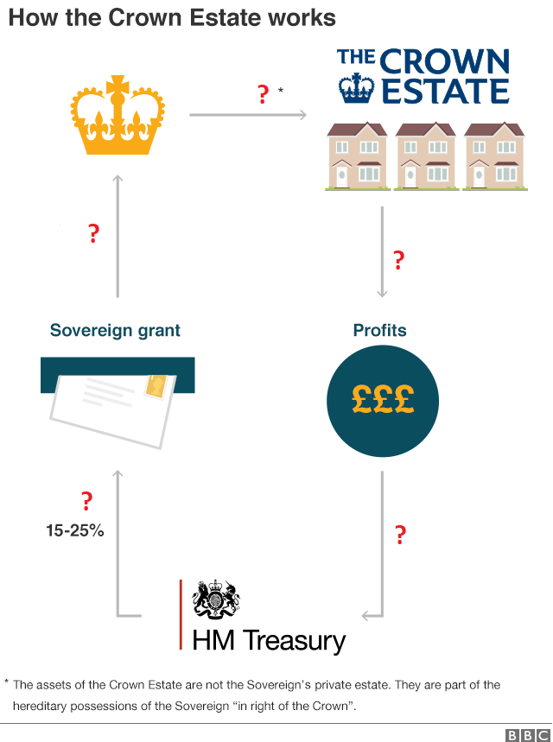

makes
paid to
paid to
owns
calculates

The keys

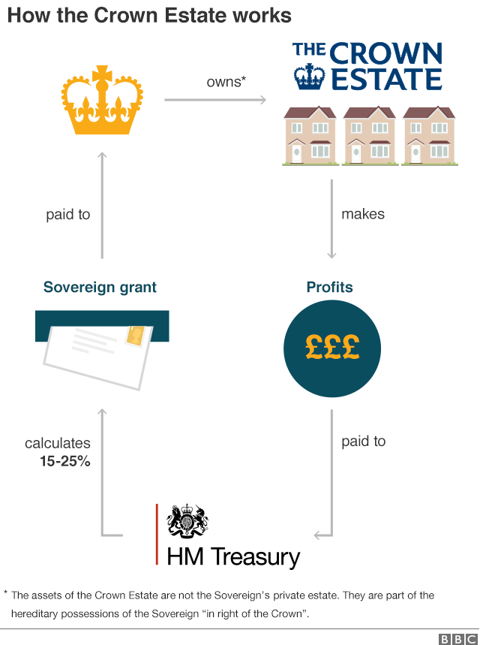

5 этап. На заключительном этапе участникам предстоит восстановить текст брачной клятвы принца Уильяма и Кэтрин Миддлтон, используя слова-подсказки, которые они заработали во время прохождения предыдущих этапов. Та команда, которая сможет как можно точнее и полнее восстановить текст, объявляется победителем. Участникам разрешается дополнять текст клятвы самостоятельно, используя социокультурную и компенсаторную компетенции, в случае, если у них не хватает слов-подсказок. Время прохождения этапа -7 мин.

"I, /William Arthur Philip Louis/, take /you,/ Catherine Elizabeth/ to my /wedded/ wife/, to have/ and/ to hold/ from this day/ forward/, for better/, for worse/: for richer/, for poorer/; in sickness/ and /in health/; to love/ and /to cherish,/ till death us/ do part/, according to/ God's/ holy law;/ and thereto/ I/ give/ you /my/ troth."

Заключительный этап: итог мероприятия, рефлексия. 7 мин. Жюри определяет команду -победителя. Учитель на свое усмотрение выбирает систему поощрений: отметка, грамота, сладкие призы и др. Всем участникам предлагается оценить свое участие в игре и саму игру с помощью размышлений: «Что помогло нам одержать победу? Наши сильные стороны? Где были допущены ошибки? Над чем еще стоит поработать?» Также участники игры могут оставить отзывы об игре и свои пожелания.

Приложение 1
Family tree of the British Royal Family
?
?

?
?
?
?
?
?

?
?
?
?

?
?
?
?

Family tree of the British Royal Family (Answers)
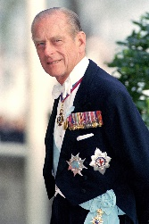
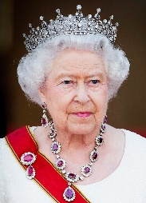

Queen Elizabeth II Philip, Duke of Edinburgh
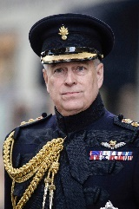
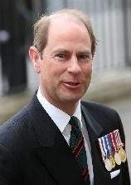
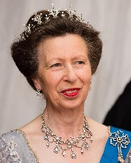
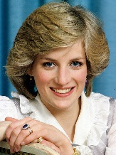
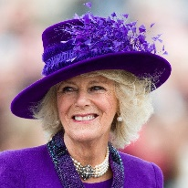
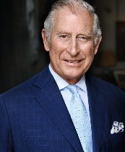

Diana, Charles, Camilla P. Bowles Anne Edward Andrew
Princess of Wales Prince of Wales Duchess of Cornwall Princess Royal Earl of Wessex Duke of York

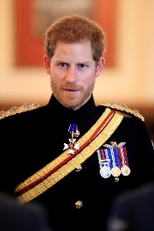
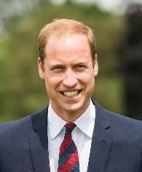
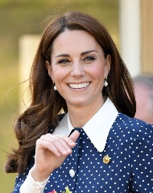

Catherine Middleton William
Duchess of Cambridge Duke of Cambridge Harry Meghan Markle
Duke of Sussex Duchess of Sussex
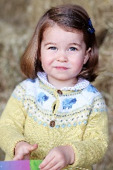
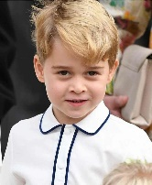
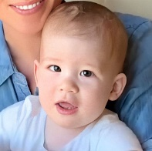

Prince George
of Cambridge Princess Charlotte Prince Louis Archie Harrison
of Cambridge of Cambridge Mountbatten-Windsor

